20180925:
- 通惠商城里， 咨询 和 购买功能。 （未完成）急迫

品名：富迪肽 | 数量：10盒 | 总价：5000元 | 账户支付（90%）： | 4500元 | 零钱支付： | 500元
重置 结算
对顾客：恭喜您成功订购xxxx，数量xxx(规格)，该产品将由xxxx商户通过物流发送给您的地址：xxxxxx(注册地址)，请注意查收，谢谢！
对商户：
恭喜xxx成功订购您的商品xxxx，数量xxx(规格)，请速发货，顾客电话：xxxxxxxxxx，地址：xxxxxx(注册地址)，谢谢！

- 教育培训下——高中——下的数据看不见了。李老师，注册手机号：18191732551，你看看
- 意见反馈是按类型反馈的，在什么地方查看，没有的话，在后台体现出来。
- 会员中心关于我们，下面的服务协议，现在点击不动，把链接加上。
- 藏生堂在医疗服务——养生 下面，手机号：15229206412.你可以进中心看看，密码123456

- 消息推送里，要注意信鸽账号。是不是： 2533082717，密码： qiuyiwang.com 如果是，就不用改了。可能就有其他问题。急迫

7. 服务价格：急迫 现有的功能是，医生在注册后，完善资料的时候，就已经填写了服务价格，分别是：如图：以18991232167，刘孜为例：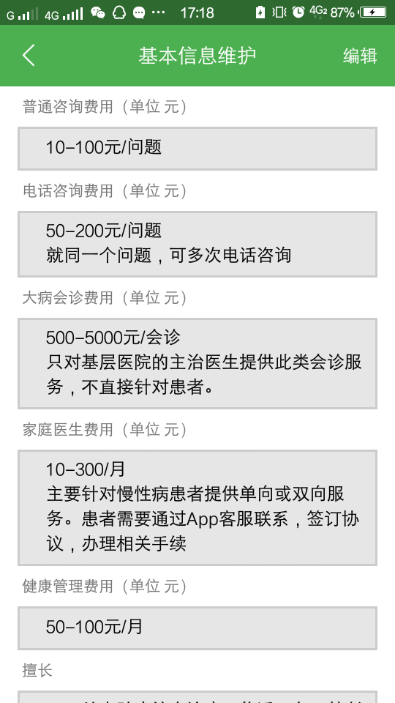
你做好后，点击服务价格，就出现另一个页面：显示表中所列出的项目和价格情况。都是医生自己填写的，不同的人不一样，不是死的。具体如下：
服务价格：单位：元。注意：除一般咨询无需提前支付费用外，其他都需预付费。
服务项目 | 价格 | 服务描述
一般咨询 |  | 一般性问题，不涉及治疗方案等。
电话咨询 |  | 客服安排与医生进行电话咨询。
图文咨询 |  | 把图文报告发给医生，获得分析结果。
疑难分析 |  | 客服协助与医生沟通，做疑难案例的分析
家庭医生 |  | 客服协助，享受家庭医生服务。
健康评估 |  | 客服协助，由医生进行健康评估服务。
医患结缘 |  | 共享某医生的健康服务，灵活付费
医疗协作 |  | 指基层医院与专家教授的医疗技术协作。

上面的文字描述可写进程序，医生可自行修改。前端显示的就是程序调取医生自己修改后的内容，或未加修改的内容。

